稳岗返还补贴信息单位确认操作指南

满足条件的参保单位可以通过线上或者线下两种方式进行“稳岗返还补贴信息单位确认”。

**1.线上：**登陆江苏省人社网上办事大厅（<https://rs.jshrss.jiangsu.gov.cn/index/>），进入“单位办事”页面，搜索“稳岗返还补贴信息单位确认”模块，点击“申报”进入页面，维护银行账户信息。

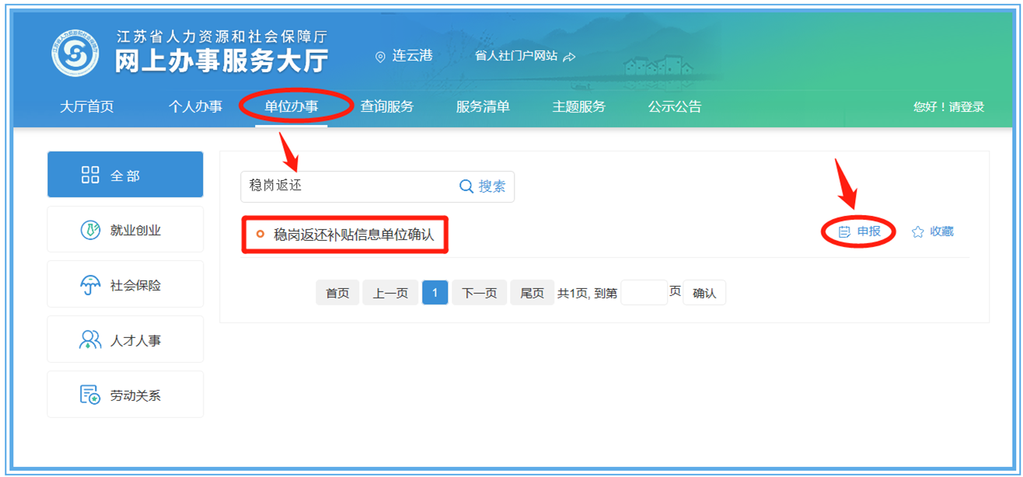

**符合条件的参保单位操作界面**

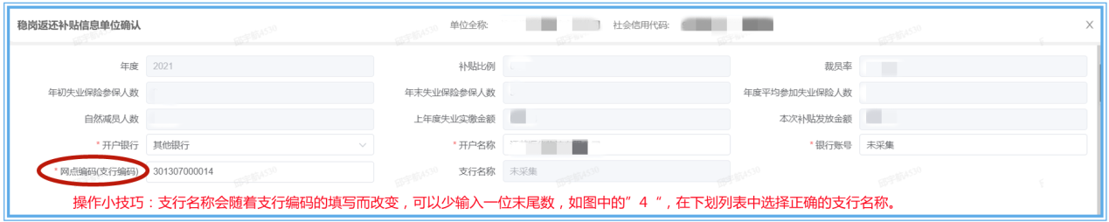

网点编码（支行编码）：请与开户银行网点联系，代码为12位，支行名称会自动同步更新，如无法显示，请至线下填表登记。

**不符合条件的参保单位操作界面**

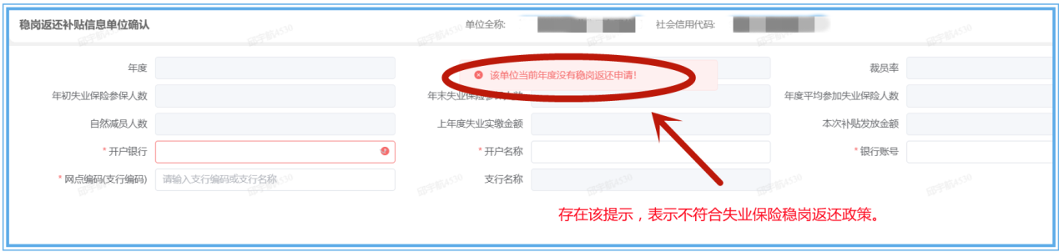

注意：满足条件的参保单位可以进行“稳岗返还补贴信息单位确认”操作，提示“该单位当前年度没有稳岗返还申请”的参保单位为不符合返还条件，不符合的原因包括裁员率不达标、缴费月数不足12个月或存在欠费、未按时足额缴费等情况，如有疑问，可就近至线下窗口咨询。

2.**线下：**未开通网办大厅功能的企业填写《稳岗返还企业账户信息确认表》（见附件2，下载填写后加盖公章），社保登记单位名称和银行开户名称不一致的需参保单位出的情况说明，就近至人社服务窗口进行现场办理。

市区稳岗返还信息确认窗口地址和联系方式

|  |  |  |
| --- | --- | --- |
| 地区 | 地址 | 咨询电话 |
| 海州区 | 海州区秦东门大街248号，海州区劳动就业管理处一楼大厅 | 85317016 |
| 连云区 | 连云区中山西路3-2号，东部城区公共人力资源市场二楼 | 86098688 |
| 开发区 | 花果山大道601号，新海连大厦东侧二楼大厅就业窗口 | 85882177 |
| 徐圩新区 | 徐圩大道6号，徐圩新区产业服务中心 | 82252532 |
| 市本级 | 海州区花果山大道19-6号，市人力资源和社会保障服务中心综合窗口 | 85685918  85685908 |